
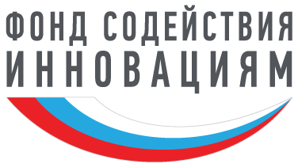


Приглашаем Вас принять участие в XIV региональной научно-практической конференции молодых исследователей и специалистов «Проведение исследования по приоритетным направлениям современной науки для создания инновационных технологий», которая состоится в Брянском государственном техническом университете.
В рамках конференции состоится предварительный отбор инновационных проектов по программе «УМНИК» Фонда содействия инновациям (www.fasie.ru)
Участники конференции – студенты, аспиранты, молодые ученые и молодые преподаватели вузов, а также молодые исследователи НИИ и организаций Брянской области в возрасте от 18 до 30 лет, ранее не побеждавшие в программе.

Победители получат гранты в размере 500 000 рублей на 1 год!

Отбор победителей проходит в 3 этапа:
1) Очная защита научно-технической части проекта на предварительном отборе.
2) Заочная обезличенная экспертиза заявок.
3) Очная защита проекта и его потенциала к коммерциализации на финальном мероприятии.

Предварительный отбор состоится в Брянском государственном техническом университете 27-28 октября 2022 года, ауд. Б101, учебный корпус №4 по следующим тематическим направлениям конференции:
Н1 - Цифровые технологии;
Н2 - Медицина и технологии здоровьесбережения;
Н3 - Новые материалы и химические технологии;
Н4 - Новые приборы и интеллектуальные производственные технологии;
Н5 - Биотехнологии;
Н6 - Ресурсосберегающая энергетика.

Финальный этап конкурса состоится 23-25 ноября 2022 года.

Для участия в конкурсе необходимо до 25 октября 2022 года прислать регистрационную карточку участника и тезисы доклада по адресу umnik-bstu@yandex.ru, а также зарегистрироваться и оставить свою заявку для участия (обязательно!) на сайте http://umnik.fasie.ru/bryansk/.

Подробности на сайте www.tu-bryansk.ru Брянского государственного технического университета и в группе Вконтакте vk.com/umnik_br_obl.

Консультационная поддержка:
тел. (4832)588-275, (4832)58-83-88, Турусова Наталья Васильевна
е-mail: umnik-bstu@yandex.ru

